
2026年中考物理第一轮专题训练：
欧姆定律与电功率的综合计算题

1．图甲为某煮茶器的实物图，图乙为其电路原理图，表格中是该煮茶器的主要参数，R₁和R₂为电阻不变的电热丝，S为总开关，S₁为温控开关，该煮茶器可以通过S、S₁两个开关的断开与闭合实现加热、保温两个挡位的变化，将煮茶器接入电源电压为220V的电路中。求：
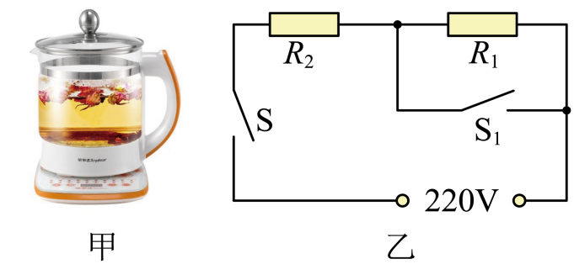
额定电压 | 220V
加热功率 | 1210W
保温功率 | 110W
(1)煮茶器处于加热挡时的电流；
(2)煮茶器处于保温挡时，持续工作10min，产生的热量；
(3)R₁和R₂的阻值。
2．某款电热饮水机具有加热和保温两挡，额定电压为220V。如图甲是其电路原理图，$S_{0}$为温控开关，$R_{1}$、$R_{2}$为电热丝（阻值不变），某次饮水机在额定电压下工作的电功率P与时间t的关系图像如图乙所示。求：
（1）饮水机处于加热挡阶段消耗的电能；
（2）饮水机加热电流与保温电流比值；
（3）$R_{2}$的阻值。
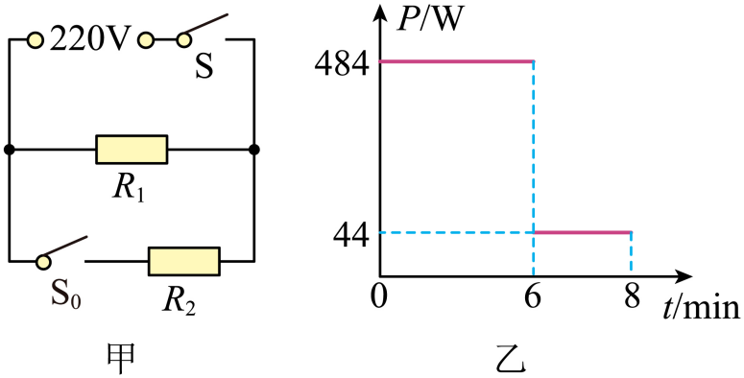
3．图甲是餐厅里一个食品自动加热台，图乙是它的简化电路图，${\text{S}}_{0}$为温度控制自动转接开关，$R_{1}、R_{2}$为发热电阻，闭合开关S，加热台正常工作。当台上食品温度低于$30℃$时，温度控制开关$S_{0}$自动转接到加热状态；当台上食品温度升高到$60℃$时，$S_{0}$自动转接到保温状态。已知定值电阻$R_{1}$的阻值为$24.2\text{Ω}$，保温功率为$484\text{W}$。则：
（1）闭合开关S，某时刻温度控制开关$S_{0}$转接到如图乙所示位置，此时加热台处于加热状态还是保温状态？
（2）定值电阻$R_{2}$的阻值为多少$\text{Ω}$？加热台加热功率为多少W？
（3）若此加热台单独与图丙所示的电能表相连接，在加热状态下工作$20\text{min}$消耗的电能使电能表转盘转过多少转？
（4）冬天天气寒冷，餐厅想要使加热台的加热功率增大，将加热台改装任务交给物理实践小组。实践小组准备在原电路再加装一个阻值为$50\text{Ω}$的电阻来完成任务，请你分析说明实践小组应如何改装连接。
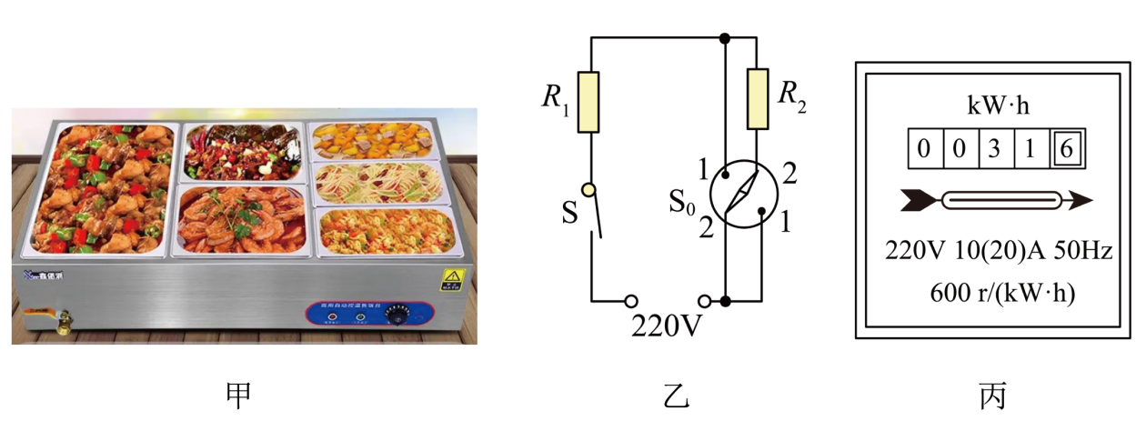
4．某同学陪妈妈去商场买电热水壶，超市有A、B两款容积相同的电热水壶，额定电压均为220V，额定功率分别为800W和1100W。【水的比热容为$4.2×{10}^{3}\left(J/kg⋅℃\right)，$家庭电路电压220V】求：
(1)A壶正常工作时的电阻；
(2)若不计热量损失，则A壶正常工作3.5min可将1kg的水从20℃加热到多少摄氏度；
(3)妈妈最后选购了一个烧水快的水壶，则在符合安全用电的前提下，该水壶使用的插座的额定电流至少为多少安。
5．小夏家购买了如图甲的某新型饮水机，其内部简化电路如图乙所示，通过旋转开关能实现自动出水、加热、保温等功能。已知$R_{1}$、$R_{2}$均为发热电阻，其铭牌部分信息如下表所示。求：
额定电压 | 220V
自动出水功率 | 220W
保温挡功率 | 400W
加热挡功率 | 1200W
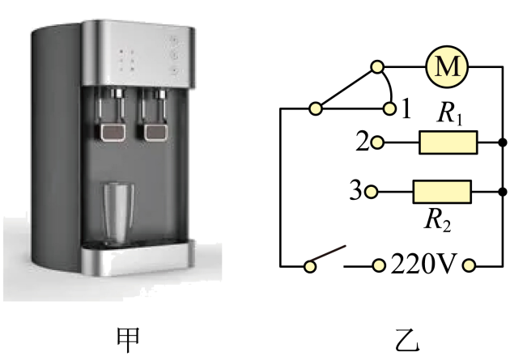
(1)额定电压下，饮水机自动出水时通过的电流；
(2)发热电阻$R_{2}$的阻值；
(3)某次家庭实际电压为额定电压的0.9倍，关闭家中其他用电器仅让饮水机在加热挡下工作2min，小夏观察到家里标有“$\text{N}$r/kW·h”的字样电能表转过了81圈，求饮水机加热挡的实际电功率和电能表的参数$\text{N}$。
6．如图甲为某款双控温多功能家用涮烤两用分体电火锅。该锅可实现汤锅、烧烤同时进行，也可以分开控制。其部分简化电路图如图乙：开关S₁控制对中央区域汤锅进行加热的电路，R₁、R₂均为加热电阻，R₂与温控开关并联，可以实现汤锅的保温和加热功能；两烧烤盘区域S_{左}、S_{右}可分别控制左右两盘的加热电阻R_{左}、R_{右}。该涮烤锅部分参数如表所示。求：
额定电压 | 额定功率
220V | 汤锅 |  | 烧烤盘
220V | 加热 | 保温 | 左盘 | 右盘
220V | 1100W |  | 800W | 400W
（1）汤锅加热状态正常工作时，R₁的电阻为多少？
（2）若R₂的电阻为56Ω，则该汤锅保温挡的额定保温功率为多少？
（3）在一次野外烧烤中通过很长的导线从一电压为220V的农家将电源引到烧烤点，发现烤肉速度比较慢。经分析因为距离远，导线有一定电阻（但远小于加热电阻阻值），所以导线会消耗一些电能；当只让烧烤盘右盘工作时，测得右盘的实际功率只有324W，求此时导线上消耗的电功率。
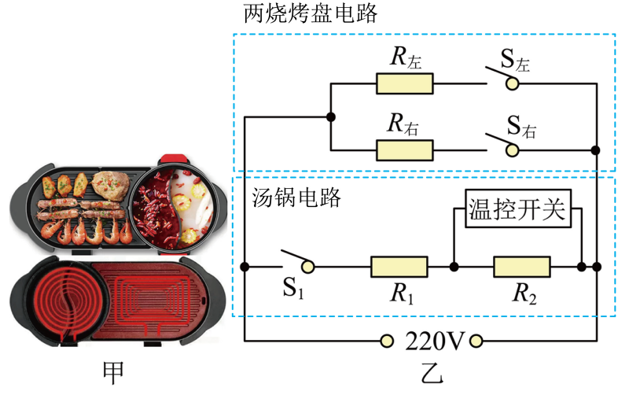
7．如图甲所示是某电饭锅的电路图，$R_{1}$、$R_{2}$为电热丝，S为温控开关，A、B两点接在家庭电路上。当S闭合时，电饭锅处于加热状态，加热功率为1100W；当S断开时，电饭锅处于保温状态，保温功率为275W。求：
（1）电热丝$R_{1}$、$R_{2}$的阻值；
（2）电饭锅保温5min，电热丝$R_{2}$产生的热量；
（3）已知该电饭锅的加热效率是80%，将2kg的粥用加热挡从20℃加热到86℃需要多长时间？（已知粥的比热容$c=4.0×{10}^{3}\text{J}/\left(\text{kg}⋅°\text{C}\right)$）
（4）若在使用过程中，电热丝$R_{1}$损坏了，小明想用滑动变阻器R实现发热电功率的调节（加热和保温功率不变，且只使有$R_{2}$作为发热体）。请通过计算求出电饭锅在保温、加热挡时，对应的滑动变阻器的阻值分别是多少？
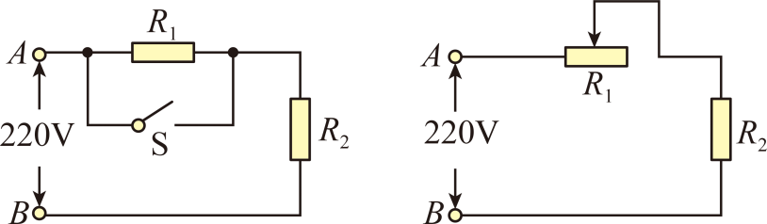
8．如图甲为某品牌的酸奶机，乙图为其内部电路结构图，其中R₁与R₂均为电热丝，该酸奶机的参数如表所示，接入电路，闭合开关S₁和S₂，机器进入加热状态；当温度达到设定温度时（一般为35℃到45℃），温控开关S₂自动断开，机器进入保温状态（不考虑温度对电阻的影响）。求：
额定电压 | 220V
加热功率 | 24.2W
保温功率 | 4.2W
容量 | 1.5L
（1）酸奶机处于加热状态时电路中的总电流；
（2）电阻R₂的阻值；
（3）某次加热酸奶，刚好是用电高峰时，关闭家中其他用电器，用该酸奶机的加热挡工作10min，标有“3000r/kW·h”的电能表的转盘刚好转过了10转，则此时酸奶机两端的实际电压是多大？
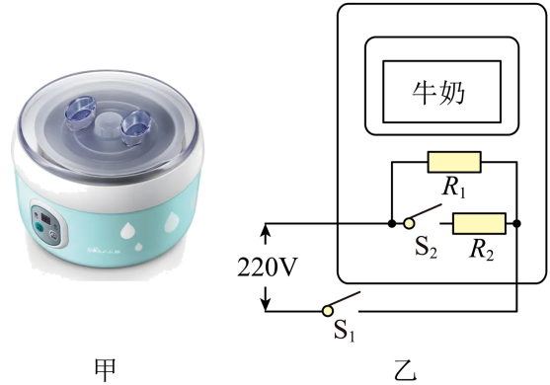
9．如图是一款手持式两挡电煮锅及其简化电路图，R₁为发热电阻，R₂为限流电阻。高挡功率为880W，低挡时R₁、R₂的总功率为220W。电煮锅的容积为1.5L。试计算：
（1）限流电阻R₂的阻值；
（2）在标准大气压下，将1.5L水从12℃烧开，水需要吸收的热量；
（3）不计热损失，在标准大气压下，用高温当将1.5L水从12℃烧开，需要多长时间。[$c_{水}=4.2×{10}^{3}\text{J/}\left(\text{kg}⋅℃\right)$，ρ_{水}＝1×10³kg/m³]
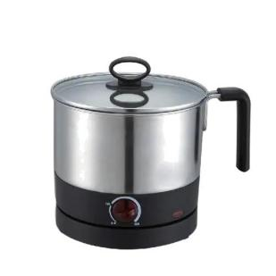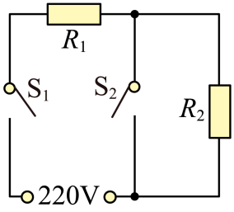
10．如图-1所示，是某兴趣小组为中国空间站的工作人员设计的一款节能水暖电热毯，主要特点是$A$、$B$两区既可以单独使用，也可以同时使用，从而达到节能高效的目的。简化电路如图-2所示，电源电压$U=220\text{V}$，$R_{\text{A}}$，$R_{\text{B}}$均为电热丝，$R_{\text{A}}=R_{\text{B}}=440\text{Ω}$。已知水的比热容$c_{水}=4.2×{10}^{3}\text{J/(kg}⋅℃\text{)}$，求：
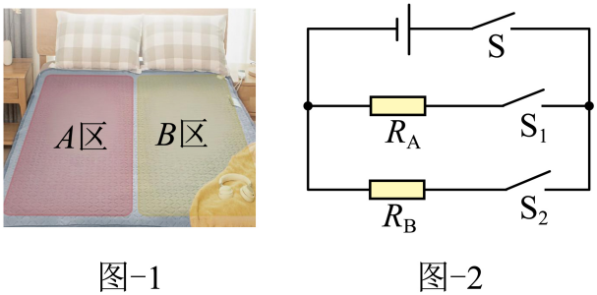
(1)单独使用B区时，电路中的电流和电功率；
(2)单独使用A区时，若将电热毯中质量为0.5kg的水从$20℃$加热到$50℃$，正常工作时的加热效率$η=84\%$：
①水吸收的热量$Q_{吸}$；
②加热时间为多少秒？（结果保留整数位）
11．如图所示为某一电热水壶加热装置工作电路原理图，R₁、R₂均为发热电阻，其中旋钮开关可实现低温挡、高温挡的转换，且高温挡时的额定功率为1100W，低温挡时的额定功率为440W。
（1）发热电阻R₁的阻值是多少
（2）用电高峰期电压会降低，若只让该电热水壶单独工作400s，图中电能表转盘转了330转，请算出它的实际加热功率；
（3）已知该电热水壶的加热效率为90%求它正常工作时把1L水从20℃加热到100℃需要的时间。[ρ_{水}=1.0×10³kg/m³，c_{水}=4.2×10³J/（kg℃）
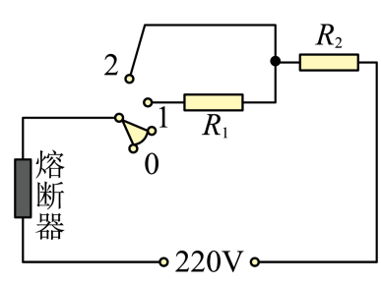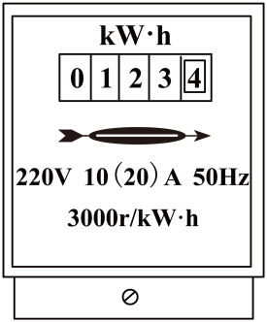
12．某品牌智能滚筒洗衣机具有洗净度高、不伤衣物、可设定洗涤温度、方便安全等优点。其简化等效电路如图所示，此时处于空挡位置。普通快洗模式中，包括加热和保温洗涤两种状态，先设定洗涤温度，旋钮旋至1挡后闭合开关，洗衣机处于加热状态；当加热到预设温度时，旋钮自动转动实现挡位转换，旋至2挡时洗衣机处于保温洗涤状态，保温洗涤完成即普通快洗模式结束。$R_{1}$和$R_{2}$均为电热丝，其阻值不受温度影响，$R_{1}=22\text{Ω}$，主要参数如下表。求：
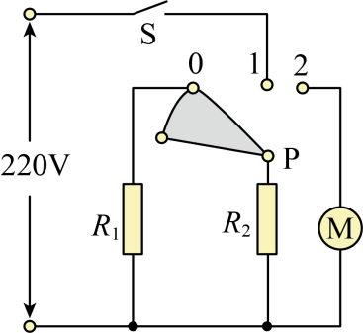
品牌 | *** | 电动机功率 | 240W
额定电压 | 220V | 普通快洗耗时 | 50min
加热功率 | 2400W | 设定温度范围 | 30~90℃
(1)加热状态时干路中的电流；
(2)正常工作时，加热状态下电阻$R_{1}$消耗的电功率；
(3)额定电压下，某次洗衣机内装有水和衣物共$10\text{kg}$，初温为$20℃$，设定洗涤温度为$50℃$，加热状态的加热效率是$50\text{\%}$，不计保温洗涤过程中电能损失，求整个普通快洗模式中，电路消耗的总电能。[已知水和衣物混合后的平均比热容为$4×{10}^{3}\text{J}/\left(\text{kg}⋅℃\right)$]
13．图甲是小明家电热水壶内部的简化电路图，其中R₁为加热管，R₂为限流电阻，只有加热管放出的热量能被水吸收。S₁是温控开关（也叫防干烧开关），S、S₂是手动开关，调节S、S₂可以使电热水壶分别处于加热和保温状态，下表是该电热水壶的铭牌。
（1）加热水壶处于加热状态时，手动开关S、S₂应处于什么状态？正常工作时，通过加热管R₁的电流为多少？
（2）电热水壶正常工作，在1标准大气压下，将一满壶初温为20℃的水烧开，水需要吸收多少热量？[c_{水}=4.2×10³J/（kg•℃）]
（3）水烧开后，让电热水壶处于保温状态，若R₂=165Ω，则电热水壶的保温功率为多少？
（4）小明发现在晚上用电高峰时烧开一壶水比白天用时长，晚上他进行了测量，关掉家里其他电器，仅电热水壶工作，他观察到家里电能表（如图乙）1min转盘转了40转，则晚上烧水时电热水壶的实际功率为多少？
XX牌电热水壶
额定电压 | 220V
最大容量 | 1.5L
额定加热功率 | 880W
保温功率
额定频率 | 50Hz
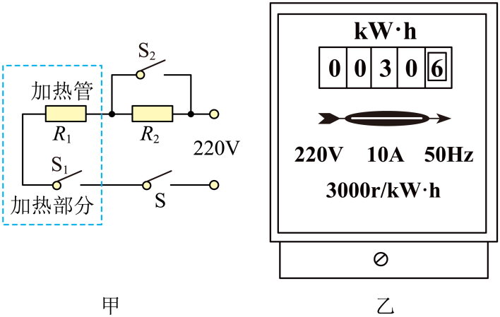
14．如图甲是某电烤箱的电路图，$R_{1}$、$R_{2}$两根电阻丝阻值均不变，如表为其铭牌，其中高温挡额定功率模糊不清。
$××$牌电烤箱
额定电压 |  | 220V
额定功率 | 高温挡 | $$××W$$
额定功率 | 中温挡 | 2420W
额定功率 | 低温挡 | 484W
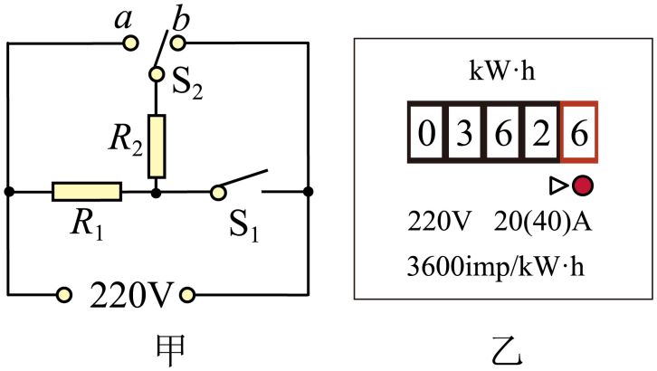
(1)当只闭合$S_{1}$时，电烤箱处于______挡，并求$R_{1}$的阻值______；
(2)该电烤箱处于低温挡正常工作50s，$R_{2}$消耗多少电能？
(3)在用电高峰时段，小明利用家中电能表（如图乙）测出了家庭电路的实际电压。他断开其他用电器开关，仅让电烤箱在高温挡下工作，电能表的指示灯闪烁90次用时36s，求此时家庭电路的实际电压是多少？
15．小明研究了家里的智能电热马桶盖（如图甲），设计出如图乙所示的便座加热电路。通过开关${\text{S}}_{1}$和${\text{S}}_{2}$的不同接法组合（$R_{1}$和$R_{2}$表示两电热丝，单刀双掷开关${\text{S}}_{2}$可接a或b），实现低温挡、中温挡、高温挡三种加热功能（见下表）。求：
$${\text{S}}_{\text{1}}$$ | 断开 | 断开 | 闭合 | 闭合
$${\text{S}}_{\text{2}}$$ | 接b | 接a | 接a | 接b
功率 | 0 | 22W | 44W | 88W
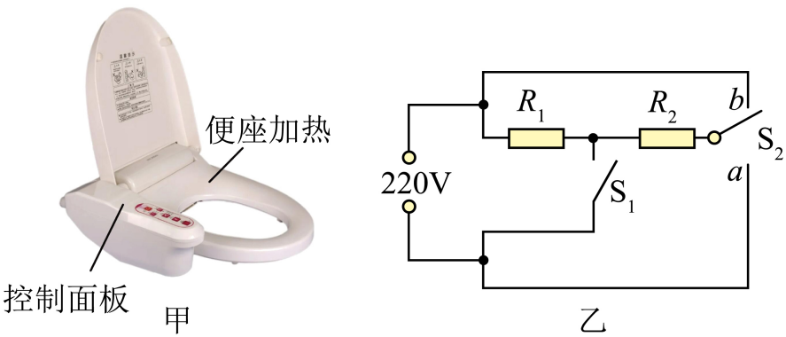
(1)马桶盖处于低温挡工作时，电路中的电流；
(2)$R_{1}$的阻值；
(3)$R_{2}$的阻值；
(4)冬天坐上冰冷的马桶是很难受的，小明想让马桶圈的温度升高6℃，则用“高温挡”加热的方式需要多长时间？[设电热丝发热的60%被马桶圈吸收，马桶圈的质量$m=600\text{g}$，马桶圈材料的比热容$c=0.44×{10}^{3}\text{J}/\left(\text{kg}⋅℃\right)$]
16．现代居家生活中，水族箱已成为室内装饰的一个亮点。某品牌水族箱（如图）的玻璃容器内盛有50kg水，内置一根“220V 100W”自动温控棒。冬天养热带鱼时，水族箱内水的温度要求控制在26℃~28℃之间（温控棒在水温低于26℃时开始工作，水温达到28℃时自动断开）。
（1）求温控棒工作一次水族箱中水吸收的热量；
（2）在这次温控中，温控棒正常工作了87.5min，求该次温控棒的温控效率；【$c_{水}=4.2×{10}^{3}\text{J}/\left(\text{kg}⋅°\text{C}\right)$】
（3）若用电高峰时，家庭电路的实际电压仅为217.8V，求此时温控棒的工作电流（温控棒的电阻不变）。
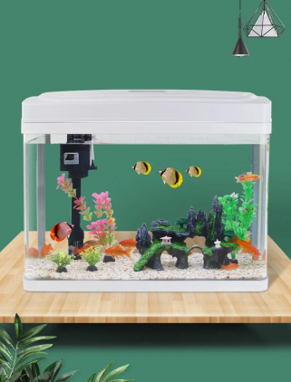
17．如图所示，图甲是某款家用即热式电热水龙头，图乙是它的电路原理图，$R_{1}$和$R_{2}$是阻值分别为$22\text{Ω}$和$44\text{Ω}$的电热丝。通过旋转手柄改变与开关$\text{S}$接触的两个相邻触点（有1、2、3、4四个触点），实现温水挡和热水挡的切换。
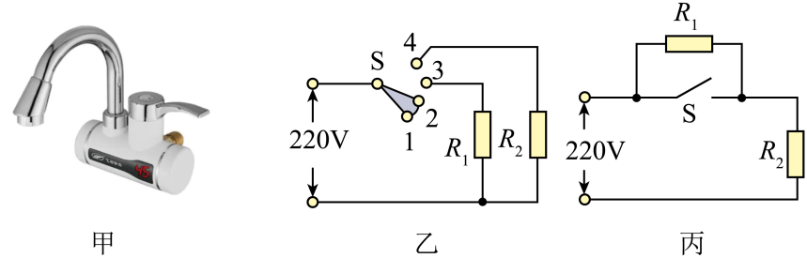
(1)开关$\text{S}$将哪两个相邻的触点接通时，水龙头放出的是温水?
(2)求水龙头在热水挡工作时的功率。
(3)小明用图乙中的电热丝$R_{1}$和$R_{2}$设计成如图丙所示电路，也可实现温水挡和热水挡的切换。求图丙中的温水挡功率。（结果保留一位小数）
18．冬天打出来的果汁太凉，不宜直接饮用。利用如图所示带加热功能的榨汁杯可以将榨出的果汁加热后饮用。下面是其内部电路简化结构示意图，该榨汁杯的部分参数如表所示。求：
榨汁杯部分参数表
额定电压 | 220V
加热功率 | 300W
保温功率 | 48.4W
榨汁功率 | 66W
容量 | 300mL
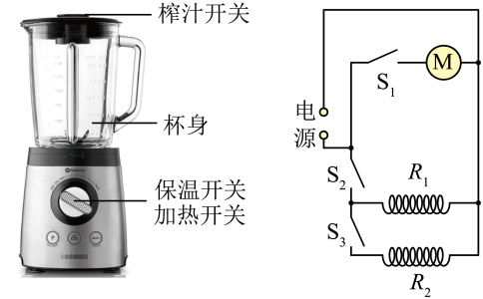
(1)仅榨汁时的正常工作电流；
(2)$R_{1}$的阻值；
(3)已知该榨汁杯正常工作时的加热效率为90%，给杯子盛满果汁并加热，使其温度升高$30°\text{C}$，需要加热多长时间。[$c_{果汁}=4×{10}^{3}\text{J}/\left(\text{kg}⋅°\text{C}\right)$，$ρ_{果汁}=1.2×{10}^{3}\text{kg}/{\text{m}}^{3}$]
19．小斌家的浴室中安装了一种灯暖型“浴霸”。小斌利用热敏电阻设计了一个温度自动控制装置，如图甲所示，控制电路中的$R_{1}$为热敏电阻，$R_{1}$的阻值随温度变化的关系如图乙所示，电磁铁的线圈可看成阻值为$150\text{Ω}$的纯电阻$R_{0}$，“浴霸”共安装有2盏标着“220V，440W”的灯泡，当电磁铁的线圈中电流大于或等于50mA时，电磁继电器的衔铁被吸合，使“浴霸”电路断开；当线圈中的电流小于或等于40mA时，电磁继电器的衔铁被释放，“浴霸”电路闭合。求：
（1）工作电路正常工作时，每盏灯泡2min内产生的热量；
（2）若浴室中的温度不得超过40℃，控制电路的电源电压U的最小值；
（3）若控制电路电源电压恒为18V，则将此装置放在浴室内，浴室内温度可控制范围的大小。
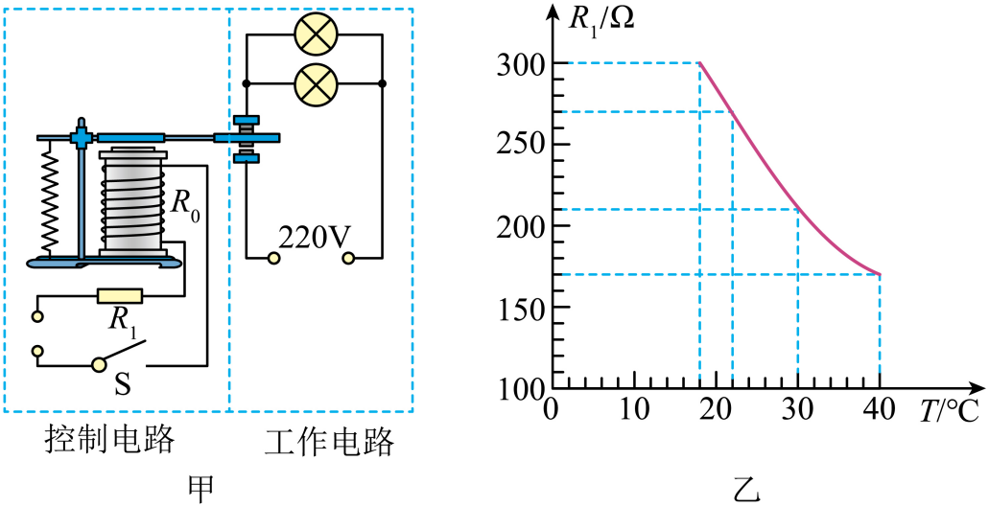
20．如图甲所示的是智能多功能热菜板，该热菜板有“高温挡”、“中温挡”和“低温挡”三种加热功能，其电路原理如图乙所示。通过开关S、S₁和S₂的不同接法组合，实现三挡加热功能，R₁、R₂均为加热定值电阻，其铭牌参数见表格，其中“低温挡”功率模糊不清。已知电阻R₂=55Ω，求；

额定电压 | 220V
功率选择 | 高温挡 | 中温挡 | 低温挡
功率选择 | 1280W | 880W | ××W
（1）智能多功能热菜板在高温挡正常工作10min消耗的电能为多少J?
（2）求电阻R₁为多少Ω？
（3）若家庭电路中只有智能多功能热菜板在“低温挡”正常工作30分钟，他家电能表铭牌如图丙，则在此过程中电能表转动多少圈？
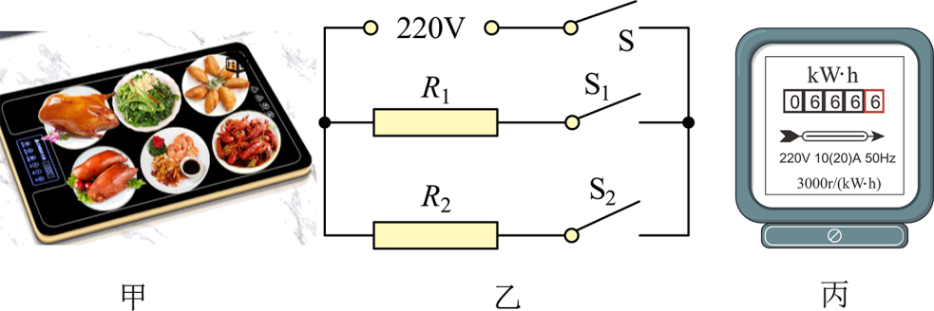

《2026年中考物理第一轮专题训练：欧姆定律与电功率的综合计算题》参考答案
1．(1)5.5A
(2)$6.6×10⁴J$
(3)400Ω，40Ω
【详解】（1）根据题意可知，煮茶器加热时的功率$P_{1}=1210W$
加热挡时的电流为$I_{1}=\frac{P_{1}}{U}=\frac{1210W}{220V}=5.5A$
（2）根据题意可知，煮茶器保温时的功率$P_{2}=110W$，工作时间$t=10min=600s$
煮茶器消耗的电能全部转化为内能，产生的热量$Q=W=P_{2}t=110W×600s=6.6×10⁴J$
（3）由电路图可知，当开关S、S₁都闭合时，电阻R₁被短路，电路中只有R₂工作，此时电路总电阻最小，电功率最大，煮茶器处于加热挡。
当开关S闭合、S₁断开时，电阻R₁和R₂串联，电路总电阻最大，电功率最小，煮茶器处于保温挡。
加热挡时，只有R₂工作，其阻值为$R_{2}=\frac{U^{2}}{P_{1}}=\frac{{(220V)}^{2}}{1210W}=40Ω$
保温挡时，R₁和R₂串联，电路总电阻为$R_{总}=\frac{U^{2}}{P_{2}}=\frac{{(220V)}^{2}}{110W}=440Ω$
根据串联电路电阻特点，可得R₁的阻值为$R_{1}=R_{总}−R_{2}=440Ω−40Ω=400Ω$
2．（1）174240J；（2）$11:1$；（3）110Ω
【详解】解：（1）饮水机处于加热挡阶段消耗的电能
$$W=Pt=484\text{W}×6×60\text{s}=174240\text{J}$$
（2）由$P=UI$可知，电热饮水机处于保温时电路中的电流为
$$I_{\text{保温}}=\frac{P_{\text{保温}}}{U}=\frac{44\text{W}}{220\text{V}}=0.2\text{A}$$
电热饮水机处于加热时电路中的电流为
$$I_{\text{加热}}=\frac{484\text{W}}{220\text{V}}=2.2\text{A}$$
加热电流与保温电流之比为$11:1$。
（3）当$S_{0}$闭合时，饮水机处于加热状态，$R_{2}$的功率
$$P_{2}=P−P_{1}=484\text{W}−44\text{W}=440\text{W}$$
由$P=UI$可得，通过$R_{2}$的电流为
$$I_{2}=\frac{P_{2}}{U_{2}}=\frac{440\text{W}}{220\text{V}}=2\text{A}$$
则R₂的阻值
$$R_{2}=\frac{U}{I_{2}}=\frac{220\text{V}}{2\text{A}}=110\text{Ω}$$
答：（1）饮水机处于加热挡阶段消耗的电能为174240J；
（2）饮水机加热电流与保温电流比值为11∶1；
（3）R₂的阻值为110Ω。
3．（1）保温状态；（2）75.8Ω，2000W；（3）400r；（4）见解析
【详解】解：（1）图乙中触点2接通，R₁与R₂串联，根据$P=\frac{U^{2}}{R}$可知：此时电路中的电阻最大，电功率最小，加热台处于保温状态。
（2）加热台保温时，两个电阻串联，总电阻为
$R_{串}=\frac{U^{2}}{P_{保}}=\frac{{\left(220\text{V}\right)}^{2}}{484\text{W}}=100\text{Ω}$
则
R₂= R_{串}- R₁=100Ω-24.2Ω=75.8Ω
当图乙中触点1接通，电路中只有R₁工作，加热台处于加热状态，加热功率
$P_{加}=\frac{U^{2}}{R_{2}}=\frac{{\left(220\text{V}\right)}^{2}}{24.2\text{Ω}}=2000\text{W}$
（3）加热状态下工作20min消耗的电能
W= P_{加}t=2000W×20×60s=2.4×10⁶J
电能表转盘转数
$n=\frac{2.4×{10}^{6}\text{J}}{3.6×{10}^{6}\text{J}/\left(kW⋅\text{h}\right)}×600\text{r}/\left(kW⋅\text{h}\right)=400\text{r}$
（4）根据公式$P=\frac{U^{2}}{R}$可知，电源电压一定时，减小电路中的电阻，可以增大加热功率。并联电路总电阻小于任何一个分电阻，因此应该将这个50Ω的电阻并联在R₁两端。
答：（1）S₀转接到如图乙所示位置，此时加热台处于保温状态；
（2）定值电阻R₂的阻值为75.8Ω，加热台加热功率为2000W；
（3）在加热状态下工作20min消耗的电能使电能表转盘转过400转；
（4）将50Ω的电阻并联在R₁两端。
4．(1)$60.5\text{Ω}$
(2)$60℃$
(3)5A
【详解】（1）由$P=\frac{U^{2}}{R}$得$R=\frac{U^{2}}{P_{A}}=\frac{{(220\text{V})}^{2}}{800\text{W}}=60.5\text{Ω}$
（2）$t=3.5\text{min}=210\text{s}$，由$P=\frac{W}{t}$可得
$$W=P_{A}t=800\text{W}×210\text{s}=1.68×{10}^{5}\text{J}$$
因为不计热量损失，所以$Q=W$
由$Q=cm\left(t−t_{0}\right)$得
$$t=\frac{Q}{\text{cm}}+t_{0}=\frac{1.68×{10}^{5}\text{J}}{4.2×{10}^{3}\text{J}/\left(\text{kg}⋅℃\right)×1\text{kg}}+20℃=60℃$$
（3）由题可知，$P_{B}>P_{A}$，所以使用$B$热水壶烧水快
由$P=UI$得$I=\frac{P_{B}}{U}=\frac{1100\text{W}}{220\text{V}}=5\text{A}$
所以使用的插座的额定电流至少为5A。
5．(1)1A
(2)60.5Ω
(3)972W，N=2500
【详解】（1）由$P=UI$可得，饮水机自动出水时通过的电流为$I=\frac{P}{U}=\frac{220\text{W}}{220\text{V}}=1\text{A}$
（2）由电路图可知，当开关接2或3时，电路为纯电阻电路，分别对应保温挡和加热挡。根据电功率公式$P=\frac{U^{2}}{R}$可知，在电压不变的情况下，电功率与电阻成反比。因为$P_{加}>P_{保}$，所以加热挡对应的电阻较小。当开关接2时，发热电阻$R_{1}$接入电路，此时为保温挡，此时$P_{保}=400\text{W}$；当开关接3时，发热电阻$R_{1}$和发热电阻$R_{2}$并联，此时为加热挡，此时$P_{加}=1200\text{W}$。电路处于加热挡时，则电阻$R_{2}$的电功率为$P_{2}=P_{加}−P_{保}=1200\text{W}−400\text{W}=800\text{W}$
由$P=\frac{U^{2}}{R}$可得，电阻$R_{2}$的阻值为$R_{2}=\frac{U^{2}}{P_{2}}=\frac{{\left(220\text{V}\right)}^{2}}{800\text{W}}=60.5Ω$
（3）已知实际电压为$U_{实}=0.9U_{额}=0.9×220\text{V}=198\text{V}$
由$P=\frac{U^{2}}{R}$可得，电阻$R_{1}$的阻值为$R_{1}=\frac{{U_{额}}^{2}}{P_{保额}}=\frac{{\left(220\text{V}\right)}^{2}}{400\text{W}}=121Ω$
在实际电压下，加热挡的实际电功率为${P_{实}}^{′}={P^{′}}_{1实}+{P^{′}}_{2实}=\frac{{\left(U^{′}\right)}^{2}}{R_{1}}+\frac{{\left(U^{′}\right)}^{2}}{R_{2}}=\frac{{\left(198\text{V}\right)}^{2}}{121Ω}+\frac{{\left(198\text{V}\right)}^{2}}{60.5Ω}=972\text{W}$
由$P=\frac{W}{t}$可得，消耗的电能为$W=Pt=972\text{W}×2×60\text{s=116640J}$
电能单位换算为$W\text{=116640J=}\frac{\text{116640}}{3.6×{10}^{6}}\text{kW}⋅\text{h=0.0324kW}⋅\text{h}$
由$W=\frac{n}{N}$可得，电能表参数为$N=\frac{n}{W}=\frac{81\text{r}}{0.0324\text{kW}⋅\text{h}}=2500\text{r}/\left(\text{kW}⋅\text{h}\right)$
6．（1）44Ω；（2）484W；（3）36W
【详解】解：（1）由图乙可知，温控开关闭合，汤锅电路中只有R₁工作；当温控开关断开时，汤锅电路中R₁、R₂串联，因串联电路中的总电阻大于任一分电阻，所以由$P=\frac{U^{2}}{R}$可知，汤锅电路中只有R₁工作时，电阻最小，电功率最大，汤锅为加热状态；R₁、R₂串联时，电路中的电阻最大，电功率最小，汤锅为保温状态；由$P=\frac{U^{2}}{R}$可知，R₁的电阻
$$R_{1}=\frac{U^{2}}{P_{加热}}\text{=}\frac{（\text{220V}）^{\text{2}}}{\text{1100W}}=44Ω$$
（2）由串联电路的电阻特点可知，保温挡时汤锅电路的总电阻
R=R₁+R₂=44Ω+56Ω=100Ω
该汤锅保温挡时的额定保温功率
$$P_{保温}=\frac{U^{2}}{R}\text{=}\frac{（\text{220V}）^{\text{2}}}{\text{100}Ω}=484\text{W}$$
（3）由$P=\frac{U^{2}}{R}$可知，R_{右}的电阻
$$R_{右}=\frac{U^{2}}{P_{右}}\text{=}\frac{（\text{220V}）^{\text{2}}}{\text{400W}}=121Ω$$
由题意可知，导线的电阻与R_{右}串联，此时右盘的实际电压
$$U_{实}\text{=}\sqrt{P_{实}R}=\sqrt{324\text{W}×121Ω}=198\text{V}$$
由串联电路的电压特点可知，导线两端的电压
U_{线}=U﹣U_{实}=220V﹣198V=22V
根据串联电路的电流特点和P=UI知
$$\frac{P_{线}}{P_{实}}\text{=}\frac{U_{线}I}{U_{实}I}=\frac{22V}{198V}=\frac{1}{9}$$
则
$$P_{线}\text{=}\frac{1}{9}P_{实}\text{=}\frac{1}{9}×324\text{W=36W}$$
答：（1）汤锅加热状态正常工作时，R₁的电阻为44Ω；
（2）若R₂的电阻为56Ω，则该汤锅保温挡时的额定保温功率为484W；
（3）此时导线上消耗的电功率是36W。
7．（1）$R_{1}=132Ω$，$R_{2}=44Ω$；（2）$Q_{2}=20625\text{J}$；（3）$t_{加热}=600\text{s}$；（4）$R_{保温}=44Ω$，$R_{加热}=0$
【详解】解：（1）当S闭合时，电饭锅处于加热状态，由图甲可知，此时电路中只有$R_{2}$工作，根据可得$P=\frac{U^{2}}{R}$可得
$$R_{2}=\frac{U^{2}}{P_{加热}}=\frac{{(220\text{V})}^{2}}{1100\text{W}}=44Ω$$
当S断开时，电饭锅处于保温状态，由图甲可知，$R_{1}$、$R_{2}$串联，根据可得$P=\frac{U^{2}}{R}$可得
$$R_{1}+R_{2}=\frac{U^{2}}{P_{保温}}=\frac{{(220\text{V})}^{2}}{275\text{W}}=176Ω$$
故$R_{1}$阻值为
$$R_{1}=176Ω−R_{2}=176Ω−44Ω=132Ω$$
（2）由$P=UI$可知，保温状态时电路中的电流为
$$I_{保温}=\frac{P_{保温}}{U}=\frac{275\text{W}}{220\text{V}}=1.25\text{A}$$
电饭锅保温5min，电热丝$R_{2}$产生的热量为
$$Q_{2}=I_{保温}^{2}R_{2}t={(1.25\text{A})}^{2}×44Ω×5×60\text{s}=20625\text{J}$$
（3）粥用加热挡从20℃加热到86℃吸收的热量为
$$Q_{吸}=cm(t−t_{0})=4.0×{10}^{3}\text{J}/\left(\text{kg}⋅\text{℃}\right)×2\text{kg}×(86\text{℃}−20\text{℃}）=5.28×{10}^{5}\text{J}$$
加热挡加热时电流做的功为
$$W=\frac{Q_{吸}}{η}=\frac{5.28×{10}^{5}\text{J}}{80\%}=6.6×{10}^{5}\text{J}$$
加热挡加热需要的时间为
$$t_{加热}=\frac{W}{P_{加热}}=\frac{6.6×{10}^{5}\text{J}}{1100\text{W}}=600\text{s}$$
（4）若在使用过程中，电热丝$R_{1}$损坏了，用滑动变阻器R实现发热电功率的调节，只使有$R_{2}$作为发热体，由于原电路加热时只有$R_{2}$工作，因此新的电路中在加热，为保持功率不变，电路仍只有$R_{2}$工作，此时滑动变阻器的接入阻值为
$$R_{加热}=0$$
根据$P=I^{2}R$可得保温时电流大小分别为
$$I_{保温}=\sqrt{\frac{P_{保温}}{R_{2}}}=\sqrt{\frac{275\text{W}}{44Ω}}=2.5\text{A}$$
根据欧姆定律可得保温时电路总电阻分别为
$$R_{总保温}=\frac{U}{I_{保温}}=\frac{220\text{V}}{2.5\text{A}}=88Ω$$
故保温时滑动变阻器的接入阻值为
$$R_{保温}=R_{总保温}−R_{2}=88Ω−44Ω=44Ω$$
答：（1）电热丝$R_{1}$、$R_{2}$的阻值分别为$132Ω$、$44Ω$；
（2）电饭锅保温5min，电热丝$R_{2}$产生的热量为$20625\text{J}$；
（3）将2kg的粥用加热挡从20℃加热到86℃需要600s；
（4）电饭锅在保温、加热挡时，对应的滑动变阻器的阻值分别是$44Ω$、0。
8．（1）0.11A；（2）2420Ω；（3）200V
【详解】解：（1）酸奶机处于加热状态时电路中的总电流
$$I_{总}=\frac{P_{加热}}{U}=\frac{24.2W}{220V}=0.11A$$

（2）加热时，R₁和R₂并联，保温时，R₁单独工作，根据并联各支路工作互不影响可知，R₂的电功率
$$P_{2}=P_{加热}−P_{保温}=24.2W−4.2W=20W$$
R₂的阻值
$$R_{2}=\frac{U^{2}}{P_{2}}=\frac{{\left(220V\right)}^{2}}{20W}=2420Ω$$

（3）加热挡工作10min消耗的电能
$$W=\frac{10r}{3000r/kW·h}=\frac{1}{300}×3.6×{10}^{6}J=1.2×{10}^{4}J$$

加热挡的实际电功率
$$P_{实}=\frac{W}{t}=\frac{1.2×{10}^{4}J}{10×60s}=20W$$

由于加热时，R₁和R₂并联，则并联电路的总电阻
$$R_{并}=\frac{U^{2}}{P_{加热}}=\frac{{\left(220V\right)}^{2}}{24.2W}=2000Ω$$

则此时酸奶机两端的实际电压
$$U_{实}=\sqrt{P_{实}R_{并}}=\sqrt{20W×2000Ω}=200V$$

答：（1）酸奶机处于加热状态时电路中的总电流0.11A；
（2）电阻R₂的阻值是2420Ω；
（3）此时酸奶机两端的实际电压是200V。
9．（1）55Ω；（2）5.544×10⁵J；（3）630s
【详解】解：（1）由图乙可知，当开关S₁、S₂都闭合时，只有R₁工作，当开关S₁闭合、S₂断开时，R₁、R₂串联；根据串联电路的电阻特点可知，当开关S₁、S₂都闭合时，只有R₁工作，电路中的总电阻最小，由$P=\frac{U^{2}}{R}$可知，电路中的总功率最大，电煮锅处于高挡；由$P=\frac{U^{2}}{R}$可知，发热电阻R₁的阻值
$$R_{1}=\frac{U^{2}}{P_{高}}=\frac{{\left(220\text{V}\right)}^{2}}{880\text{W}}=55Ω$$
当开关S₁闭合、S₂断开时，R₁、R₂串联，电路中的总电阻最大，由$P=\frac{U^{2}}{R}$可知，电路中的总功率最小，电煮锅处于低挡；由$P=\frac{U^{2}}{R}$知，R₁、R₂的总电阻
$$R=\frac{U^{2}}{P_{低}}=\frac{{\left(220\text{V}\right)}^{2}}{220\text{W}}=220Ω$$
根据串联电路的电阻特点可知，限流电阻R₂的阻值
R₂＝R﹣R₁＝220Ω﹣55Ω＝165Ω
（2）水的体积
V＝1.5L＝1.5dm³＝1.5×10^{﹣3}m³
由$ρ=\frac{m}{V}$可知，水的质量
m＝ρ_{水}V＝1×10³kg/m³×1.5×10^{﹣3}m³＝1.5kg
一个标准大气压下，水的沸点是100℃，水吸收的热量
$$Q_{吸}=cm\left(t−t_{0}\right)＝4.2×{10}^{3}\text{J/}\left(\text{kg}⋅℃\right)×1.5\text{kg}×\left(100℃﹣12℃\right)＝5.544×{10}^{5}\text{J}$$
（3）不计热量损失，电煮锅消耗的电能
W＝Q_{吸}＝5.544×10⁵J
由$p=\frac{W}{t}$可知，电煮锅的加热时间
$$t^{′}=\frac{W}{P_{高}}=\frac{5.544×{10}^{5}\text{J}}{880\text{W}}=630\text{s}$$
答：（1）限流电阻R₂的阻值为55Ω；
（2）在标准大气压下，将1.5L水从12℃烧开，水需要吸收的热量为5.544×10⁵J；
（3）不计热损失，在标准大气压下，用高温当将1.5L水从12℃烧开，需要的时间为630s。
10．(1)0.5A，110W
(2)①$6.3×{10}^{4}\text{J}$ ②682s
【详解】（1）单独使用B区时，只有电阻$R_{\text{B}}$接入电路，此时电路中的电流$I_{\text{B}}=\frac{U}{R_{\text{B}}}=\frac{220\text{V}}{440Ω}=0.5\text{A}$
电路中的电功率$P_{\text{B}}=UI_{\text{B}}=220\text{V}×0.5\text{A}=\text{110W}$
（2）①水吸收的热量$Q_{吸}=c_{水}m(t−t_{0})=4.2×{10}^{3}\text{J/(kg}⋅℃\text{)}×\text{0.5kg}×\text{(50}℃−20℃\text{)}=6.3×{10}^{4}\text{J}$
②单独使用A区时，只有电阻$R_{\text{A}}$接入电路，其电功率$P_{\text{A}}=\frac{U^{2}}{R_{\text{A}}}=\frac{{(220\text{V})}^{2}}{440Ω}=\text{110W}$
正常工作时消耗的电能$W_{电}=\frac{Q_{吸}}{η}=\frac{6.3×{10}^{4}\text{J}}{84\%}=7.5×{10}^{4}\text{J}$
所需的加热时间$t=\frac{W_{电}}{P_{\text{A}}}=\frac{7.5×{10}^{4}\text{J}}{110\text{W}}=682\text{s}$
11．（1）66Ω；（2）990W；（3）339s
【详解】解：（1）当电热水壶处于高温挡位时，总功率最大，由$P=\frac{U^{2}}{R}$可知，此时总电阻最小，则此时只有电阻R₂工作；当电热水壶处于低温挡位时，总功率最小，由$P=\frac{U^{2}}{R}$可知，此时总电阻最大，则此时两电阻串联。根据$P=\frac{U^{2}}{R}$可得，R₂电阻
$$R_{2}=\frac{U^{2}}{P_{高}}=\frac{{\left(220\text{V}\right)}^{2}}{1100\text{W}}=44\text{Ω}$$
串联总电阻
$$R_{总}=\frac{U^{2}}{P_{低}}=\frac{{\left(220\text{V}\right)}^{2}}{440\text{W}}=110\text{Ω}$$
发热电阻R₁的阻值
R₁= R_{总}- R₂=11 0Ω-44Ω=66Ω
（2）3000$\text{r}/\text{kW}⋅\text{h}$表示的是电路中用电器每消耗$1\text{kW}⋅\text{h}$的电能，电能表的转盘转3000 r，则电能表转盘转了330转，挂烫机消耗的电能
$$W=\frac{330\text{r}}{3000\text{r}/\text{kW}⋅\text{h}}=0.11\text{kW}⋅\text{h}=3.96×{10}^{5}\text{J}$$
电热水壶的实际高温挡功率
$$P=\frac{W}{t}=\frac{3.96×{10}^{5}\text{J}}{400\text{s}}=990\text{W}$$
（3）1L水的质量
m=ρV = 1.0×10³kg/m³×1×10⁻³ m³=1kg
电热水壶正常工作时把1L水从20℃加热到100℃需要吸收的热量
$$Q_{吸}=cm\text{Δ}t＝4.2×{10}^{3}\text{J}/（\text{kg}⋅℃）×1\text{kg}×\left(100℃﹣20℃\right)＝3.36×{10}^{5}\text{J}$$
由$η=\frac{Q_{吸}}{W}$得，该电热水壶正常工作时消耗的电能
$$W=\frac{Q_{吸}}{η}=\frac{3.36×{10}^{5}\text{J}}{90\text{\%}}=3.73×{10}^{5}\text{J}$$
需要的时间
$$t=\frac{W}{P}=\frac{3.73×{10}^{5}\text{J}}{1100\text{W}}=339\text{s}$$
答：（1）发热电阻R₁的阻值是66Ω；
（2）它的实际加热功率是990W；
（3）它正常工作时把1L水从20℃加热到100℃需要的时间是339s。
12．(1)10.9A
(2)2200W
(3)3.28×10⁶J
【详解】（1）根据题意可知，旋钮旋至1挡后闭合开关，洗衣机处于加热状态，此时R₁和R₂并联在电路中，额定电压U=220V，加热功率$P_{加热}=\text{2400W}$，由$P=UI$可知，加热状态时干路中的电流$I_{干}=\frac{P_{加热}}{U}=\frac{\text{2400W}}{\text{220V}}≈\text{10.9A}$
（2）洗衣机处于加热状态，此时R₁和R₂并联在电路中，额定电压U=220V，R₁=22Ω，正常工作时，加热状态下R₁电阻消耗的电功率为$P_{1}=\frac{U^{2}}{R_{1}}\text{=}\frac{{\left(\text{220V}\right)}^{\text{2}}}{\text{22Ω}}\text{=2200W}$
（3）额定电压下，某次洗衣机内装有水和衣物总质量为m=10kg，初温为t₀=20℃，设定洗涤温度即末温度为t=50℃，水和衣物混合后的平均比热容为c=4×10³J/（kg·℃），加热状态的加热效率是η=50%，加热过程中水和衣物混合物吸收的热量为$Q_{吸}=cmΔt=4×{10}^{3}\text{J/}\left(\text{kg}⋅℃\right)×10\text{kg}×\left(50℃−20℃\right)=1.2×{10}^{6}\text{J}$
由加热效率公式$η\text{=}\frac{Q_{吸}}{W}$可知，加热过程中R₁和R₂放出的热量为$Q_{放}=\frac{Q_{吸}}{η}\text{=}\frac{1.2×{10}^{6}\text{J}}{50\%}=2.4×{10}^{6}\text{J}$
加热状态下电路为纯电阻电路，则电路中产生的电热等于电路消耗的电能，即$W_{加}=Q_{放}=P_{加}t_{加}=2.4×{10}^{6}\text{J}$
由上式变形可得，普通快洗过程加热时间为$t_{加}=\frac{W_{加}}{P_{加}}\text{=}\frac{2.4×{10}^{6}\text{J}}{2400\text{W}}=1000\text{s}$
由并联电路中总电功率等于各用电器电功率之和可知，加热过程中R₂的电功率为$P_{2}=P_{加}−P_{1}=\text{2400W-2200W=200W}$
保温状态下旋钮旋至2挡，此时电动机和R₂并联，由于R₂两端电压没有变，因此保温状态下，R₂的电功率仍然为P₂=200W，又由表格数据可知，电动机的功率为P_{动}=240W，则保温洗涤状态时电路中的总电功率为$P_{保}=P_{2}+P_{动}=\text{200W+240W=440W}$
保温状态下洗衣机的工作时间为$t_{保}=t_{总}−t_{加}=50×\text{60s-1000s=2000s}$
保温状态下洗衣机消耗的电能为$W_{保}=P_{保}t_{保}=\text{440W}×2\text{000s}=8.8×{10}^{5}\text{J}$
整个普通快洗模式中，电路消耗的总电能为$W_{总}=W_{加}+W_{保}=2.4×{10}^{6}\text{J}+8.8×{10}^{5}\text{J}=3.28×{10}^{6}\text{J}$
13．（1）闭合；4A；（2）5.04×10⁵J；（3）55W；（4）800W
【详解】解：（1）由电路图可知，当S₁、S、S₂都闭合时，R₂短路，电路只有R₁工作；当开关S、S₁闭合、S₂断开时，两电阻串联；根据串联电阻的规律可知，串联的总电阻大于R₁的电阻，根据$I=\frac{U}{R}$可知，电源电压不变，当电路只有R₁工作时电流大，根据$P=I^{2}R$可知，此时R₁的功率大，为加热状态，即手动开关S、S₂都闭合时，电热水壶处于加热状态；根据表中数据可知，电热水壶的额定加热功率为880W，由$P=UI$可知，正常工作时，通过加热管R₁的电流为
$$I=\frac{P_{加}}{U}=\frac{880\text{W}}{220\text{V}}=4\text{A}$$
（2）由表中数据知，一满壶水的体积为1.5L，根据$ρ=\frac{m}{V}$可知，其质量为
$$m＝ρV＝1.0×{10}^{3}\text{kg}/{\text{m}}^{3}×1.5×{{10}^{﹣}}^{3}{\text{m}}^{3}＝1.5\text{kg}$$
在1标准大气压下，水的沸点为100℃，将一满壶初温为20℃的水烧开，水需要吸收的热量
$$Q_{吸}=c_{水}m(t−t_{0})=4.2×{10}^{3}\text{J/}（\text{kg}⋅°\text{C}）×1.5\text{kg}×（100°\text{C}−20°\text{C}）=5.04×{10}^{5}\text{J}$$
（3）由欧姆定律$I=\frac{U}{R}$，根据（1）知，加热管电阻
$$R_{1}=\frac{U}{I}=\frac{220\text{V}}{4\text{A}}=55Ω$$
当开S、S₁闭合、S₂断开时，两电阻串联，电路处于保温状态，根据电阻的串联规律，此时电路的电阻
$$R_{串}=R_{1}+R_{2}=55Ω+165Ω=220Ω$$
由欧姆定律，此时电路中的电流
$$I_{保}=\frac{U}{R_{串}}=\frac{220\text{V}}{220Ω}=1\text{A}$$
因为只有加热管放出的热量能被水吸收，则电热水壶的保温功率就是保温时R₁的功率
$$P_{保}=I_{保}^{2}R_{1}=（1\text{A}）^{2}×55Ω=55\text{W}$$
（4）如图乙电能表上标有$\text{3000r}/(\text{kW}⋅\text{h})$，表示电能表转盘每转3000圈消耗1千瓦时的电能，则转40转消耗的电能为
$$W=\frac{n}{3000\text{r}/(\text{kW}⋅\text{h})}=\frac{40\text{r}}{3000\text{r}/(\text{kW}⋅\text{h})}=\frac{1}{75}\text{kW}⋅\text{h}=4.8×{10}^{4}\text{J}$$
1min转盘转了40转，晚上烧水时电热水壶的实际功率为
$$P_{实}=\frac{W}{t}=\frac{4.8×{10}^{4}\text{J}}{60\text{s}}=800\text{W}$$
答：（1）加热水壶处于加热状态时，手动开关S、S₂应处于闭合状态，正常工作时，通过加热管R₁的电流为4A；
（2）电热水壶正常工作，在1标准大气压下，将一满壶初温为20℃的水烧开，水需要吸收的热量为5.04×10⁵J；
（3）水烧开后，让电热水壶处于保温状态，电热水壶的保温功率为55W；
（4）晚上烧水时电热水壶的实际功率为800W。
14．(1) 中温 $20Ω$
(2)$19360J$
(3)$200V$
【详解】（1）[1][2]由图可知，只闭合开关$S_{1}$时，只有$R_{1}$工作，电阻较小，由$P=\frac{U^{2}}{R}$可知电烤箱处于中温挡；由$P=\frac{U^{2}}{R}$可得，$R_{1}=\frac{U^{2}}{P_{中温}}=\frac{(220V)^{2}}{2420W}=20Ω$
（2）当断开开关$S_{1}$，开关$S_{2}$接$b$时，$R_{1}$与$R_{2}$串联，总电阻最大，总功率最小，电烤箱处于低温挡，电路的电流$I_{低}=\frac{P_{低}}{U}=\frac{484W}{220V}=2.2A$
电路的总电阻$R_{低}=\frac{U^{2}}{P_{低}}=\frac{(220V)^{2}}{484W}=100Ω$
则$R_{2}$的阻值$R_{2}=R_{低}−R_{1}=100Ω−20Ω=80Ω$
电烤箱低温挡正常工作$50s$，$R_{2}$消耗的电能$Q=I_{低}^{2}R_{2}t=(2.2A)^{2}×80Ω×50s=19360J$
（3）指示灯闪烁90次消耗的电能为$W=\frac{90}{3600}×3.6×{10}^{6}J=9×{10}^{4}J$
高温挡时的实际功率为$P^{'}=\frac{W}{t}=\frac{9×{10}^{4}J}{36s}=2500W$
$R_{1}$与$R_{2}$并联，则并联电路的总电阻$R=\frac{R_{1}R_{2}}{R_{1}+R_{2}}=\frac{20Ω×80Ω}{20Ω+80Ω}=16Ω$
该电路的实际电压$U^{'}=\sqrt{P^{'}R}=\sqrt{2500W×16Ω}=200V$
15．(1)0.1A
(2)1100Ω
(3)1100Ω
(4)30s
【详解】（1）由表格数据可知，马桶盖处于低温挡工作时，其电功率$P_{低}=22\text{W}$，电源电压$U=220V$
根据电功率公式$P=UI$，可得电路中的电流$I_{低}=\frac{P_{低}}{U}=\frac{\text{22W}}{\text{220V}}=\text{0.1A}$
（2）根据电功率公式$P=\frac{U^{2}}{R}$可知，在电源电压U一定时，电路的总电阻R越大，电功率P越小。分析电路图可知，当S₁断开，S₂接a时，R₁和R₂串联，电路总电阻最大，功率最小，为低温挡。当S₁闭合，S₂接a时，R₁被短路，只有R₂工作，电阻较小，功率较大，为中温挡。当S₁闭合，S₂接b时，R₁和R₂并联，电路总电阻最小，功率最大，为高温挡。由中温挡可知，电路中只有R₂工作，功率$P_{中}=\text{44W}$
R₂的阻值$R_{2}=\frac{U^{2}}{P_{中}}=\frac{{\left(\text{220V}\right)}^{\text{2}}}{\text{44W}}=1100Ω$
由低温挡可知，R₁和R₂串联，功率$P_{低}=\text{22W}$
电路的总电阻$R_{总}=\frac{U^{2}}{P_{低}}=\frac{{\left(\text{220V}\right)}^{\text{2}}}{\text{22W}}=2200Ω$
根据串联电路电阻特点$R_{总}=R_{1}+R_{2}$，可得R₁的阻值$R_{1}=R_{总}−R_{2}=2200Ω−1100Ω=1100Ω$
（3）由第（2）小题的解析可知，R₂的阻值$R_{2}=1100Ω$
（4）已知马桶圈质量$m=\text{600g}=\text{0.6kg}$
比热容$c=0.44×{10}^{3}\text{J/(kg}⋅℃\text{)}$，温度升高量$Δt=6℃$
根据吸热公式$Q_{吸}=cmΔt$，可得$Q_{吸}=0.44×{10}^{3}\text{J/(kg}⋅℃\text{)}×\text{0.6kg}×6℃=\text{1584J}$
根据题意，电热丝发热的60%被马桶圈吸收，即$Q_{吸}=W×60\%$
由此可以算出电路消耗的总电能$W=\frac{Q_{吸}}{60\%}=\frac{\text{1584J}}{\text{60\%}}=\text{2640J}$
用“高温挡”加热时，其电功率$P_{高}=\text{88W}$。所以需要的时间$t=\frac{W}{P_{高}}=\frac{\text{2640J}}{\text{88W}}=30\text{s}$
16．（1）$4.2×{10}^{5}\text{J}$；（2）80%；（3）0.45A
【详解】解：（1）水吸收的热量
$$Q=cmΔt=4.2×{10}^{3}\text{J/(kg}⋅°\text{C)}×50\text{kg}×\left(28°\text{C}−26°\text{C}\right)=4.2×{10}^{5}\text{J}$$
（2）在这次温控中，温控棒消耗的电能为
$$W=Pt=100\text{W}×87.5×60\text{s=5.25}×{\text{10}}^{\text{5}}\text{J}$$
温控棒的温控效率为
$$η=\frac{Q_{吸}}{W}×100\text{\%=}\frac{4.2×{10}^{5}\text{J}}{\text{5.25}×{\text{10}}^{\text{5}}\text{J}}×100\text{\%}=80\text{\%}$$
（3）温控棒的电阻
$$R=\frac{{U_{额}}^{2}}{P_{额}}=\frac{{\left(\text{220V}\right)}^{\text{2}}}{\text{100W}}=484Ω$$
此时温控棒的工作电流为
$$I=\frac{U}{R}=\frac{\text{217.8V}}{\text{484Ω}}=0.45\text{A}$$
答：（1）温控棒工作一次水族箱中水吸收的热量为$4.2×{10}^{5}\text{J}$；
（2）温控棒的温控效率为80%；
（3）温控棒的工作电流为0.45A。
17．(1)开关S将触点2和3接通时，水龙头放出的是温水。
(2)水龙头在热水挡工作时的功率为3300W。
(3)图丙中的温水挡功率为733.3W。
【详解】（1）根据电功率公式$P=\frac{U^{2}}{R}$可知，在电源电压U一定时，电路的总电阻R越大，电功率P越小，为温水挡；总电阻R越小，电功率P越大，为热水挡。由图乙电路可知，当开关S接通触点2和3时，只有电阻R₁接入电路，此时电路中的总电阻最大，根据$P=\frac{U^{2}}{R}$可知，电功率最小，为温水挡；当开关S接通触点3和4时，电路为两电阻并联，电路中的总电阻最小，根据$P=\frac{U^{2}}{R}$可知，电功率最大，为热水挡。
（2）当水龙头处于热水挡时，开关S接通触点3和4，电阻R₁和R₂并联。电路的总功率等于各支路功率之和。电阻R₁的功率$P_{1}=\frac{U^{2}}{R_{1}}=\frac{{\left(220V\right)}^{2}}{22Ω}=2200\text{W}$
电阻R₂的功率$P_{2}=\frac{U^{2}}{R_{2}}=\frac{{\left(220V\right)}^{2}}{44Ω}=1100\text{W}$
热水挡的总功率$P_{热}=P_{1}+P_{2}=2200\text{W}+1100\text{W}=3300\text{W}$
（3）由图丙可知，当开关S断开时，电阻R₁和R₂串联接入电路，电路总电阻$R_{总}=R_{1}\text{+}R_{2}$
当开关S闭合时，电阻R₁被短路，只有电阻R₂接入电路，电路总电阻${R_{总}}^{'}=R_{2}=44Ω$
因为$R_{总}=R_{1}\text{+}R_{2}=22\text{Ω+}44\text{Ω=}66\text{Ω}$
所以$R_{总}>{R_{总}}^{'}$，根据$P=\frac{U}{R}$可知，电阻越大，功率越小，因此开关S断开时为温水挡。
温水挡的功率$P_{温}=\frac{U^{2}}{R_{总}}=\frac{{\left(220\text{V}\right)}^{2}}{66Ω}≈733.3\text{W}$
18．(1)0.3A
(2)1000Ω
(3)160s
【详解】（1）根据题意，榨汁杯的额定电压U = 220V，榨汁功率P_{榨汁} = 66W，由电功率公式$P=UI$可得，仅榨汁时的正常工作电流$I_{榨汁}=\frac{P_{榨汁}}{U}=\frac{66\text{W}}{220\text{V}}=0.3\text{A}$
（2）分析电路图可知，当开关S₂闭合、S₃断开时，只有电阻R₁工作，此时电路中电阻最大，功率最小，榨汁杯处于保温状态。已知保温功率P_{保温} = 48.4W。由电功率公式$P=\frac{U^{2}}{R}$可得，R₁的阻值$R_{1}=\frac{U^{2}}{P_{保温}}=\frac{{\left(220\text{V}\right)}^{2}}{48.4\text{W}}=1000Ω$
（3）由题意，榨汁杯的容量 V = 300mL = 300cm³= 3×10⁻⁴m³，果汁的密度 ρ_{果汁} = 1.2×10³kg/m³，由密度公式$ρ=\frac{m}{V}$可得，果汁的质量$m=ρ_{果汁}V=1.2×{10}^{3}{\text{kg/m}}^{3}×3×{10}^{−4}{\text{m}}^{3}=0.36\text{kg}$
温度升高$Δt=30℃$，根据热量公式可得，果汁吸收的热量$Q_{吸}=c_{果汁}mΔt=4×{10}^{3}\text{J/(kg}⋅℃)×0.36\text{kg}×30℃=43200\text{J}$
加热效率 η = 90%，根据效率公式$η=\frac{Q_{吸}}{W_{电}}$ 可得，消耗的电能$W_{电}=\frac{Q_{吸}}{η}=\frac{43200\text{J}}{90\%}=48000\text{J}$
加热功率 P_{加热} = 300W，由电功公式$W=Pt$可得，需要的加热时间$t=\frac{W_{电}}{P_{加热}}=\frac{48000\text{J}}{300\text{W}}=160\text{s}$
19．（1）$5.28×{10}^{4}\text{J}$；（2）$16\text{V}$；（3）$18℃\sim 30℃$
【详解】解：（1）根据题意可知，每盏灯泡正常工作时的功率为$440\text{W}$，每盏灯泡2min内产生的热量
$$Q=Pt=440\text{W}×\text{2}×\text{60s}=5.28×{10}^{4}\text{J}$$
（2）由图乙可知，温度为$40℃$时，$R_{1}$的阻值为$170Ω$，由图甲可知，$R_{1}$和$R_{0}$串联接入控制电路，则有
$$R_{总}=R_{1}+R_{0}=170Ω+150Ω=320Ω$$
若要浴室中的温度不得超过40℃，则当温度达到40℃时，“浴霸”电路断开，即控制电路中的电流大于或等于50mA，因此，控制电路的最小电压为
$$U_{1}=R_{总}I_{1}=320Ω×50×{10}^{−3}\text{A}=16\text{V}$$
（3）取临界情况，当电流为
$$I=50\text{mA}=0.\text{05A}$$
因串联电路中总电阻等于各分电阻之和，所以
$$R_{1}+R_{0}=\frac{U}{I}=\frac{18\text{V}}{0.05\text{A}}=360Ω$$
可得
$$R_{1}=360Ω−150Ω=210Ω$$
由图乙可知，对应的温度为$30℃$，当电流为
$$I^{'}=40\text{mA}=0.\text{04A}$$
因串联电路中总电阻等于各分电阻之和，所以
$$R_{1}^{'}+R_{0}=\frac{U}{I^{'}}=\frac{18\text{V}}{0.04\text{A}}=450Ω$$
可得
$$R_{1}^{'}=450Ω−150Ω=300Ω$$
由图乙可知，对应的温度为$18℃$，则浴室内温度可控制范围$18℃\sim 30℃$。
答：（1）工作电路正常工作时，每盏灯泡2min内产生的热量为$5.28×{10}^{4}\text{J}$；
（2）若浴室中的温度不得超过40℃，控制电路的电源电压U的最小值为$16\text{V}$；
（3）若控制电路电源电压恒为18V，则将此装置放在浴室内，浴室内温度可控制范围的大小为$18℃\sim 30℃$。
20．（1）7.68×10⁵J；（2）121Ω；（3）600圈
【详解】解：（1）由$P=\frac{W}{t}$得，智能多功能热菜板在高温挡正常工作10min消耗的电能
W=Pt=1280W×600s=7.68×10⁵J
（2）由图可知，当S、S₂闭合时，此时电路为R₂的简单并联电路，R₂的功率
$$P_{2}=\frac{U^{2}}{R_{2}}=\frac{{(220V)}^{2}}{55Ω}=880W$$
此电路为中温挡。当所有开关都闭合，电路为R₁和R₂的并联电路，电路总电阻最小，由$P=\frac{U^{2}}{R}$可知此时电路的总功率最大，即为“高温挡”；而高温挡是并联的总功率，则R₁的电功率
P₁=P_{高}-P₂=1280W-880W=400W
则当S、S₁闭合时，此时电路为R₁的简单电路，电功率最小，是低温挡，功率为400W；由$P=\frac{U^{2}}{R}$得R₁的电阻
$$R_{1}=\frac{U^{2}}{P_{1}}=\frac{（220V）^{2}}{400W}=121Ω$$
（3）低温挡工作30min消耗的电能
W′=P₁t=400W×1800s=7.2×10⁵J=0.2kW·h
电能表所转的圈数为n，由$W=\frac{n}{N}$得
n=WN=0.2kW·h×3000r/( kw·h)=600r
答：（1）智能多功能热菜板在高温挡正常工作10min消耗的电能为7.68×10⁵J；
（2）电阻R₁为121Ω；
（3）在此过程中电能表转动600圈。

